Hvor ser jeg om integrasjonen går mot mitt regnskapssystem (Visma Global/Business)?

I frigg kan du raskt se om integrasjonen mot ditt regnskapssystem står og går, eller om den er stoppet.

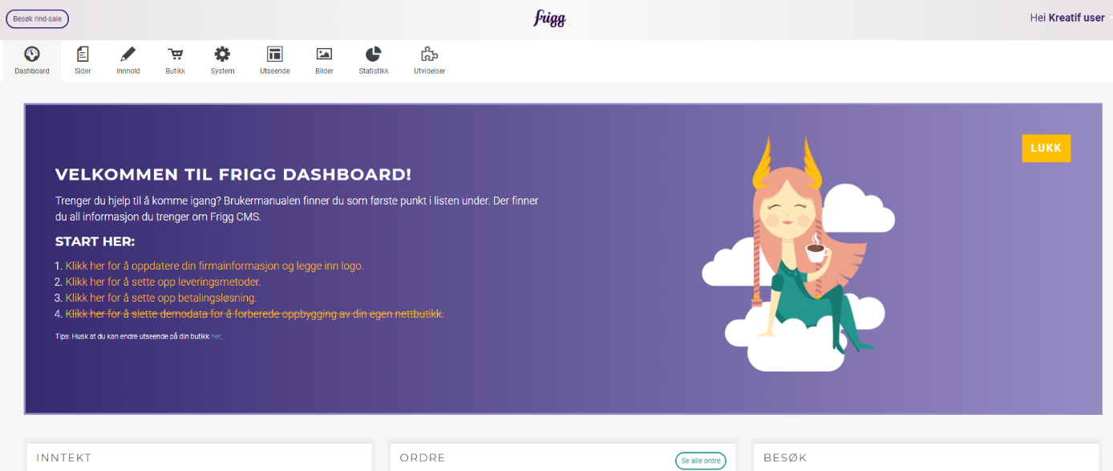
- Logg inn i din nettbutikk:

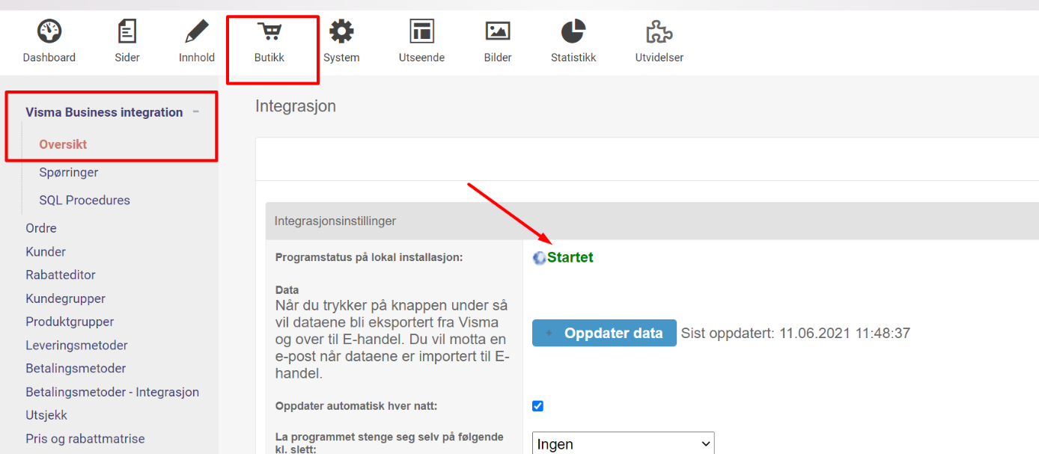
- Navigere til «butikk», og til «Visma integration». Ved å trykke på «oversikt» få man opp bildet under, og du kan lett se om integrasjonen er startet.

3. Når integrasjonen av en eller annen grunn ikke er startet, vil status stå som «ikke startet» med rød skrift:
